## 底盘控制模型001 三个“曼”

Kalman Filtering卡尔曼滤波

如果说阿波罗登月是“划着洗衣盆飘过大西洋”，这套理论相当于洗衣盆上的那个舵手，它帮助建立了一套系统：当模型比较准确时，相信模型多一点，当不准确时，相信实际测量多一些，甚至当没有测量时，也能通过这套系统估计在下一个步长的预测值。卡尔曼滤波的数学表达就是有名的五大公式：

|  |  |
| --- | --- |
| 对于动力系统 | |
| $X_{k}=Ax_{k-1}+BU_{k-1}+W_{k-1}$，W ~P $\left(0, Q\right)$ | |
| $Z_{k}=HX_{k}+V_{k}$, V ~P $\left(0, R\right)$ | |
| 预测 | 校正 |
| 先验 ${\hat{x}}_{k}^{-}=A{\hat{x}}_{k-1}+BU_{k-1}$ | 卡尔曼增益 $K_{k}=\frac{P_{k}^{-}H^{T}}{HP_{k}^{-}H^{T}+R}$ |
| 先验误差协方差 $P_{k}^{-}=AP_{k-1}A^{T}+Q$ | 后验估计 ${\hat{x}}_{k}={\hat{x}}_{k}^{-}+K_{k}\left(Z_{k}-H{\hat{x}}_{k}^{-}\right)$ |
|  | 更新误差协方差 |

|  |
| --- |
| Matlab例程 |
| % Kalman滤波技术  A=1; % 状态转移矩阵 Φ(k)  H=0.2; % 观测矩阵 H(k)  X(1)=0; % 目标的状态向量 X(k)  Y(1)=1; % 一步预测x(k)的更新 X(k+1|k+1)  P(1)=10; % 一步预测的协方差 P(k)  N=200;  V=randn(1,N); % 模拟产生过程噪声(高斯分布的随机噪声)  W=randn(1,N); % 模拟产生测量噪声  for k=2:N  X(k) = A * X(k-1)+V(k-1);  % 状态方程:X(k+1)=Φ(k)X(k)+G(k)V(k),其中G(k)=1  end  Q=std(V)^2; % W(k)的协方差,std()函数用于计算标准偏差  R=std(W)^2; % V(k)的协方差 covariance  Z=H*X+W; % 观测方程:Z(k+1)=H(k+1)X(k+1)+W(k+1),Z(k+1)是k+1时刻的观测值  for k=2:N  P(k) = A * P(k-1) * A' + Q;  % 一步预测的协方差 P(k+1|k)  S(k) = H * P(k) * H' + R;  % 观测向量的预测误差协方差 S(k+1)  K(k) = P(k) * H' / S(k);  % 卡尔曼滤波器增益 K(k+1)  v(k) = Z(k) - H * Y(k);  % 新息/量测残差 v(k+1)  Y(k)= Y(k) + K(k) * v(k);  % 状态更新方程 X(k+1|k+1)=X(k+1|k)+K(k+1)*v(k+1)  P(k)=(1-H * K(k)) * P(k);  % 误差协方差的更新方程: P(k+1|k+1)=(I-K(k+1)*H(k+1))*P(k+1|k)  end  k=1:N;  plot(k,Y,'r',k,Z,'g',k,X,'b'); % 红色线最优化估算结果滤波后的值，%绿色线观测值，蓝色线预测值  legend('Kalman滤波结果','观测值','预测值'); |

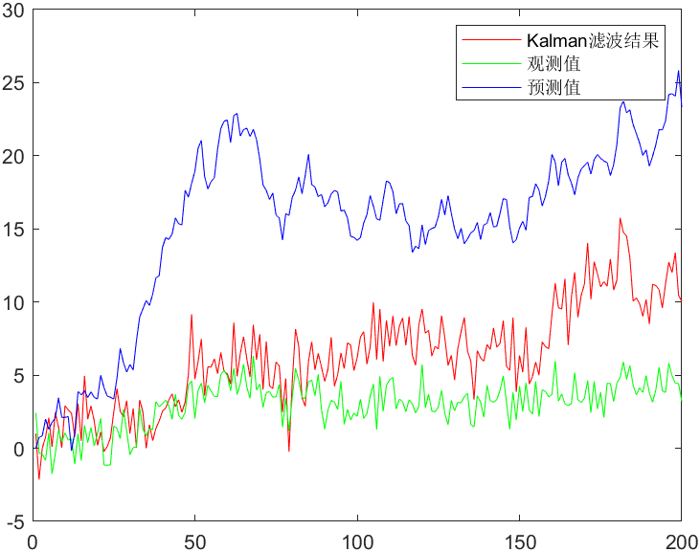

Bellman Equation贝尔曼方程

贝尔曼方程是动态规划(DP)这些数学最佳方法能够达到最佳化的必要条件。

Ackerman Condition阿克曼条件

阿克曼条件是指在汽车速度为零时，驱动轮转向角满足的数学条件： $\cot{δ_{0}}-\cot{δ_{i}=\frac{w}{l}}$。

